Министерство образования и молодежной политики Свердловской области



ГАПОУ СО «Екатеринбургский колледж транспортного строительства



Отчёт по «**Практической работе 7»**

Выполнила: Маринина Светлана Романовна

Группа: ПР-21

Преподаватель: Мирошниченко Г.В.

2024

**1 задание**

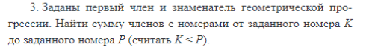

Вход данные

A double

B int

K int

P double

Выходные

Sum/string

Алгоритм

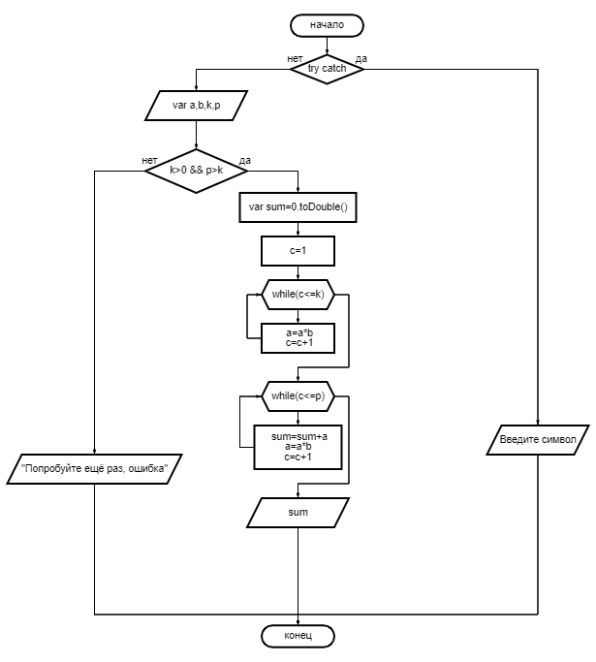

Программа

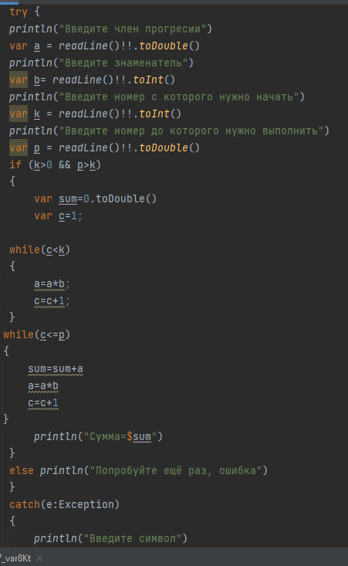

Результат

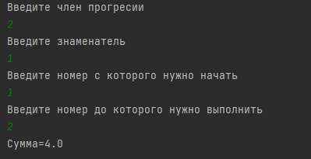

Тест ситуации

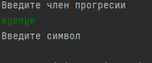

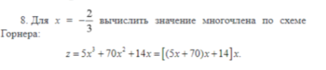

Дано

X=-2/3

Выход

Z

string

Алгоритм

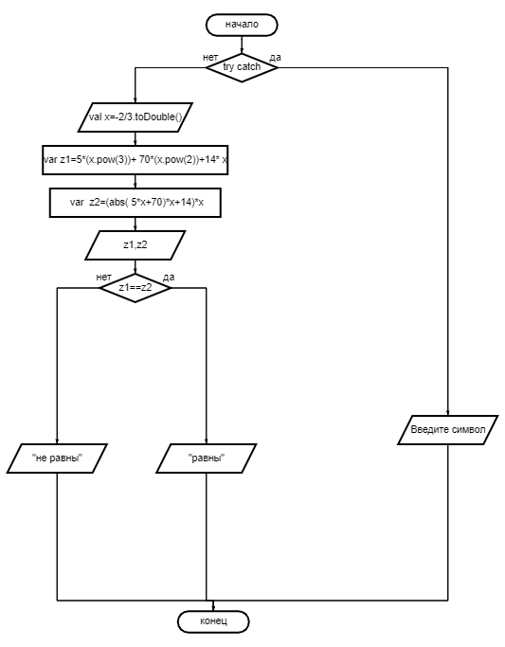

Программа

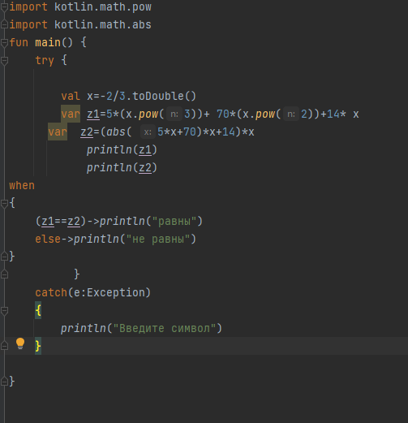

Результат

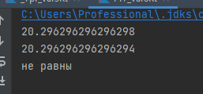

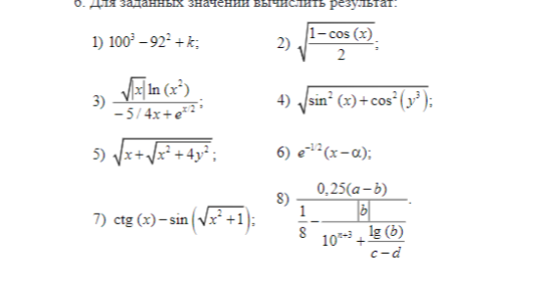

Вход данные

A,b,c,d,n double

Выход

Ch7

string

Алгоритм

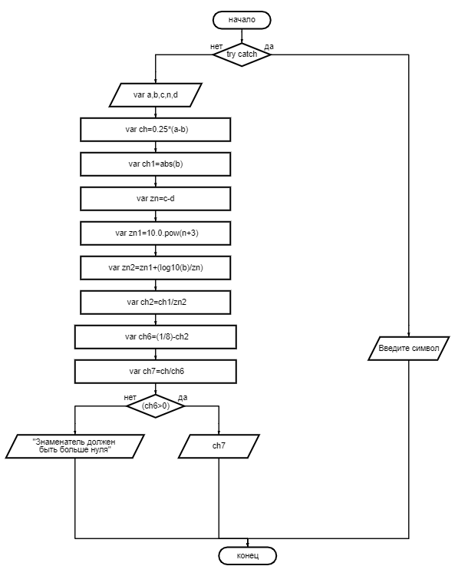

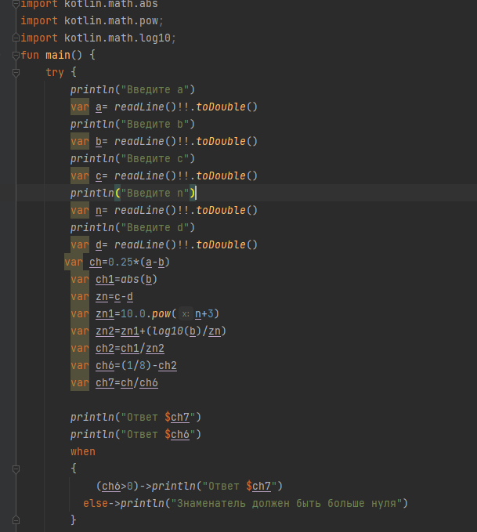

Тест ситуации

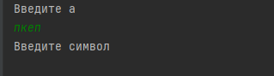



Вход данные

A,b,c int

Выход

A,b,c

String

Алгоритм

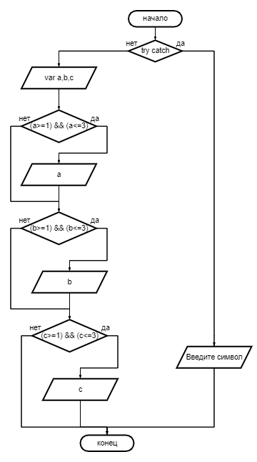

Программа

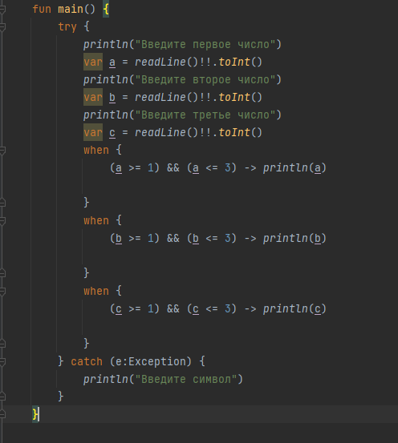

Результат

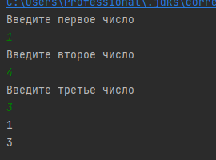

Тест ситуации

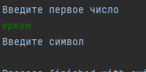



Вход данные

A,b,c double

Выход данные

A,b,c

String

Алгоритм

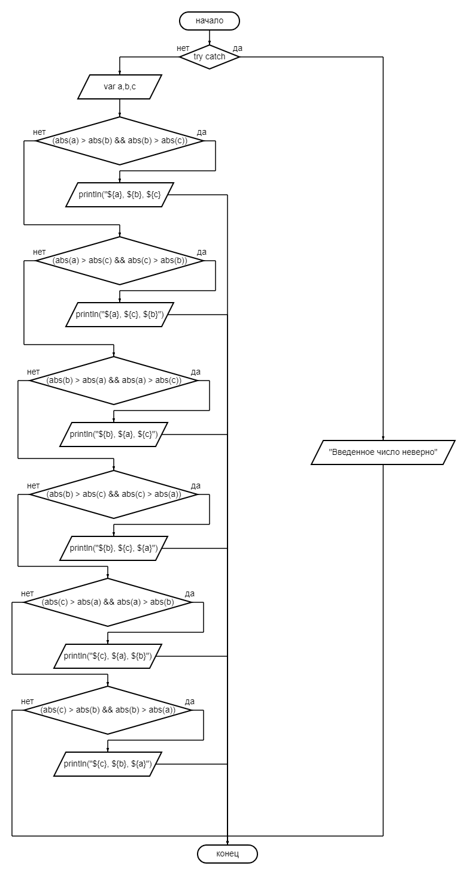

Программа

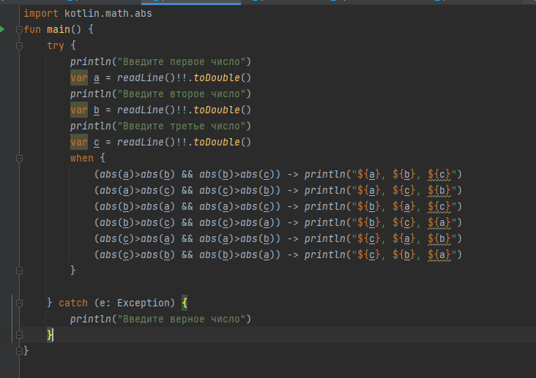

Результат

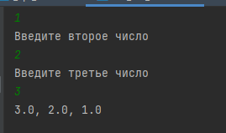

Тест ситуации

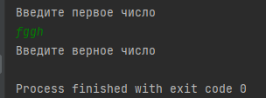

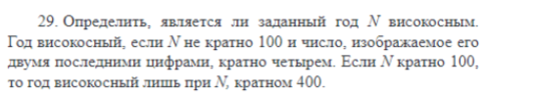

Входные данные

N int

Выходные данные

String

Алгоритм

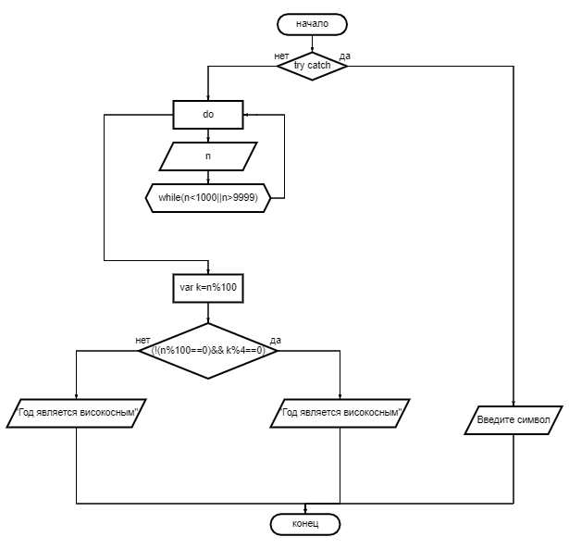

Программа

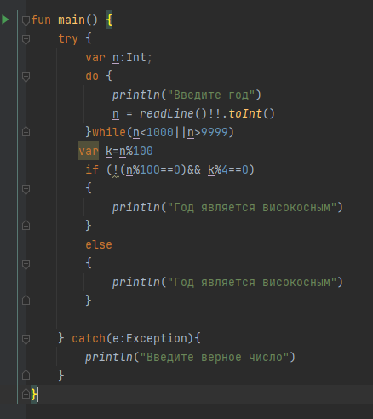

Результат

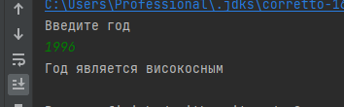

Тест

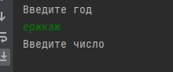

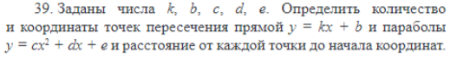

Вход данные

K,b,c,d,e double

X1,y1,x2,y2

Выход

x1,y1

sqrt(x1*x1+y1*y1)

x2,y2

sqrt(x1*x1+y1*y1)

sqrt(x2*x2+y2*y2)

String

Алгоритм

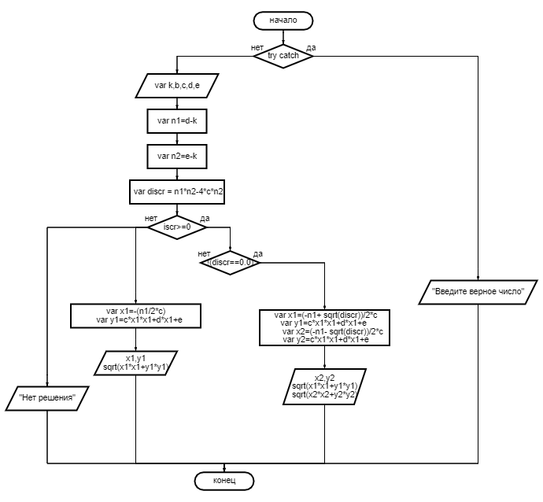

Программа

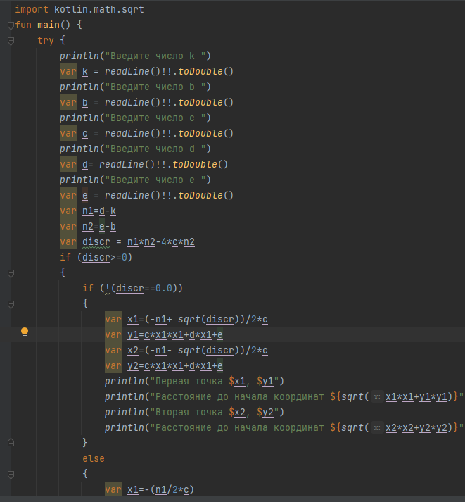

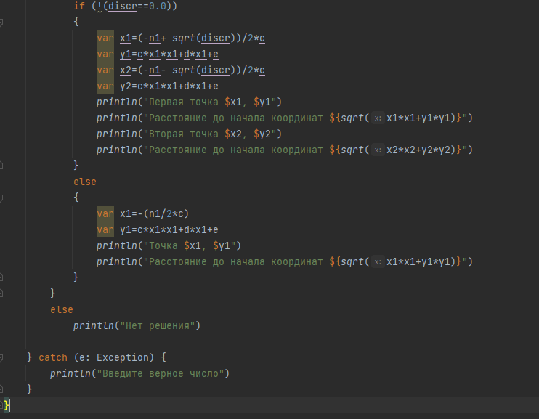

Результат

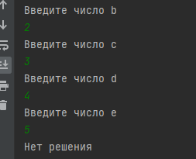

Тест ситуации

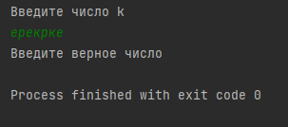



Вход данные

A,b,x,y,z double

Вывод:

String

Алгоритм

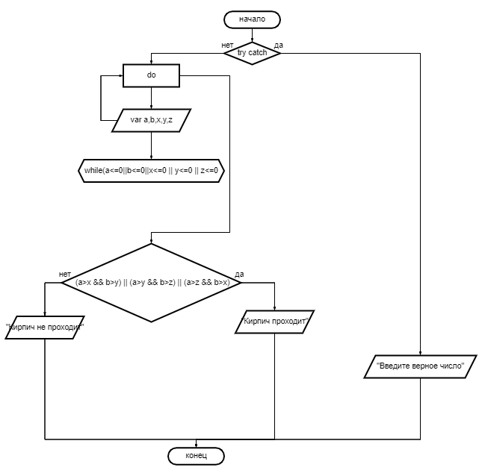

Программа

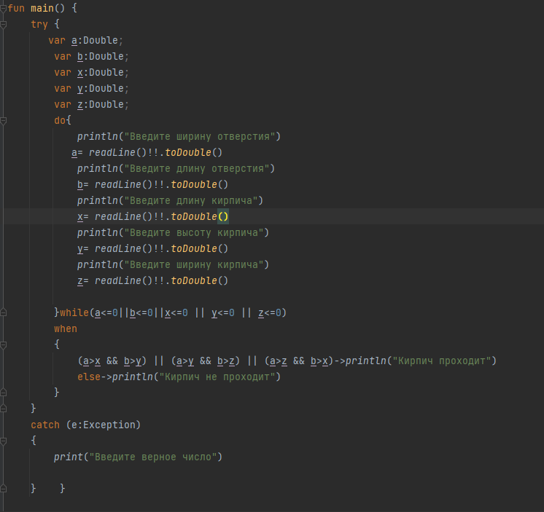

Результат

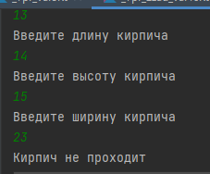

Вывод

